华北水利水电大学大学生暑期社会实践活动

简 报
第（ 3 9 ）期
社会实践活动领导小组办公室 2014年7月19日
管理与经济学院“雅芳物流”暑期社会实践队
专题报告
“四有 三情 两心”
7月18日下午，管理与经济学院“雅芳物流”暑期社会实践队为期十二天的雅芳物流专项实践活动圆满结束。十二天的实践，队员们战酷暑、斗雨天、下车间、做培训、动手操作、接受考核，以实际行动落实党和国家方针部署，以亲身经历见证富强河南建设，以自身所学服务中原发展，以动手实践提升自身能力，十二天收获颇丰，可以概括为“四有”、“三情”、“两心”。
有特色
本次实践由管理与经济学院物流与工业工程系与院团委共同组织，成员主要为物流管理专业的学生，并与雅芳华中区配送中心共建实践平台。整个实践环节分为实操、培训、理论、调研、考核等，具有极强的专业性、高度的实践性、充分的合作性。让学生在亲身经历中感受河南发展的成就与前景，在动手实践中锻炼学习专业知识，在校企合作中培养专业人才。
有收获
在十二天的实践中，队员们勤学好问、踏实刻苦，公司指导老师们认真负责、细致耐心，双方精诚合作。每天上午学习收货、移位、散货补货、拣货、封箱、打包等，虽然汗流浃背但仍坚持到底。下午，调队员们调研雅芳集团的管理与运作，学习运用办公软件，尽管大家略显枯燥但都踏实认真。晚上返校后，充分利用各种时间与资源，整理材料、回顾学习，经过一天的劳累大家身心疲惫仍能全力以赴。十二天，见证了服务范围辐射十二个省区的雅芳郑州配送中心的实力，了解了富强河南的建设的成就与前景，锻炼了自身专业的实践能力，培养了牢不可摧的团队友情。
有成果
在十二天的实践中，队员们秉承“勤奋、严谨、求实、创新”的校训，积极利用各种机会锻炼自己、体会思考。在实际操作中了解了一线情况，在系统培训中增强自身能力，在调研学习中感受中原建设的成就。队员们经过实践锻炼见识广了、视野宽了、能力也增强了。企业方面也看到了当代大学生的素养，明白了“下得去、留得住、吃得苦、用得上、上得来”的华水传统的由来。队员们从业务量中，从员工口中了解到一线情况、明白河南区位优势、了解物流前景，感受河南蓬勃活力。
有目标
在十二天的实践中，有过动手操作，有过系统培训，有和公司主管与员工的交流，有认真细心，标准严格的公司考核，队员们更加明白了“傻瓜式”方法的普及的大趋势，系统优化的大需求。看到了学生思维与现实需要的差距，也明白了所谓“眼高手低”评价的由来，意识到了社会竞争的残酷。公司管理的严格，制度化、标准化、科学化、细节化的熏陶和教育，让队员们对国家、对行业、对大学、对专业、对自身有了更加清晰的认知，从而以更加认真、更加严格、更加努力的态度，朝着自己的目标奋发进取，有所作为。

报国情
曾经方针政策在口号里，国家的发展在新闻里，河南的富强在报道里，物流的前景在人们口头里，这次队员们却能真真切切地看在眼里，记在心里。一票票高价值的货物发往十二省区、一层层货物布满货架、条条生产线开足马力、高度科学化的管理就在眼前，一线的员工真实表达，让队员们真切感受到国家建设的成就，富强河南建设的前景以及物流发展的未来。在实践中受教育、受熏陶、定决心。
师生情
十二天的实践虽然短暂，但是前前后后的筹备却耗费太多人的精力与心思。管理与经济学院党委、团委、物流与工业工程系等等领导老师们多次商讨、交谈，为给学生争取更多锻炼机会而精心竭力。在十二天实践中雅芳主管穆宁老师、郭星云老师、袁野老师高度负责的态度、包容耐心的修养、丰富专业的知识，尽心竭力的教育，不计回报的传授经验在折服队员们的同时也感动着大家。或许只是一次实践、十二天相处的交集，却是一辈子的记忆，长长久久的感动。
队友情
十名队员，十二天风雨同行、患难与共、团结互助，同吃同行同劳动、受苦受累受教育，从陌生到熟悉，从散漫到团结，虽有性别不同、年龄有差距，但是相处之中大家成为了兄弟姐妹，变成了一个集体，一个家庭。这里有负责细心的队长“帅ma”；有全面保障后勤生活的“欢姐”；有处处照顾学弟学妹的“雪姐”；有帮助大家学习的“10杰”，还有“地牛”、“丕”、“小雨子”、“小王子”、“晓宇”、“小学妹”，各个成员高度负责、积极努力，认认真真完成各项任务，一个团结互助的团队共经风雨、共见彩虹。
国家复兴、河南富强的信心
队员们走出象牙塔，到社会中、到企业里、到一线去，走一走，看一看，学一学，真真切切感受到国家的复兴的步伐、河南富强的希望，物流发展的未来。从“两耳不闻窗外事，一心只读圣贤书”到有思想、有信心、有目标、会思考的大学生，慢慢转变中坚定了国家复兴、河南富强的信心。
扎根物流、服务家乡的决心
实践活动眨眼已过，收获仍在，感动仍在，求知实践仍然在路上。正如王经理在最后的点评中说的一样，在过去的十二天，看到了队员们的团结与纪律，目睹了大家的努力，感受到大家的进步，实践已经结束，考核结果也已公布。但是过去的只是过去，未来还未到来，物流的前景已经展现，河南的优势都已经知晓，剩下的就是一颗为扎根物流、服务家乡的决心，一定要学习不止步，实践不止步，未来取得更大的成就。
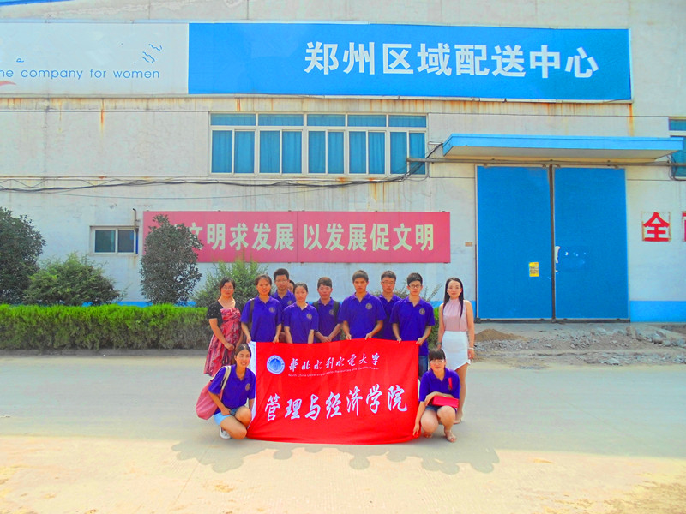
带队老师吴菲菲、卢亚丽与队员合影

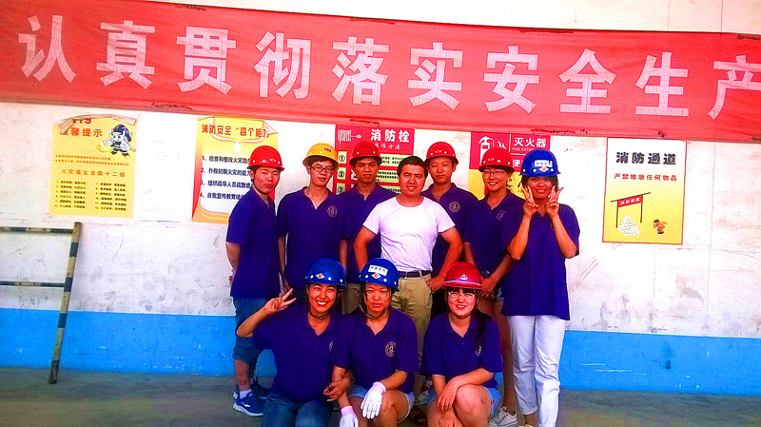
实践队队员与雅芳物流指导老师郭星云
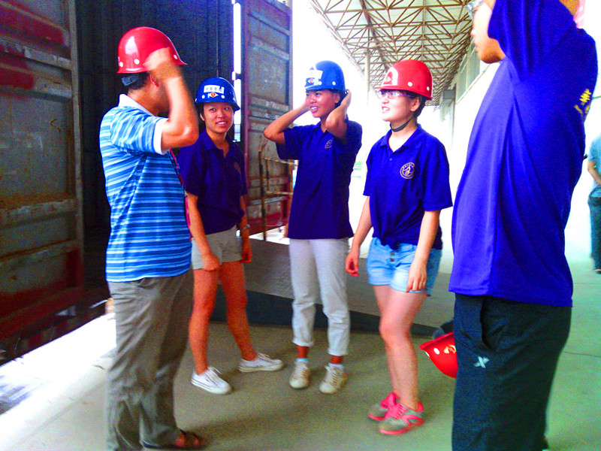
郭星云工程师为大家介绍收货的注意事项

指 导：李尚可
主 审：宋凯果
主 编：孙梦青 王 倩
执行主编：秦 楠 周文鸣 郭志远 羊振飞
联系地址：华北水利水电大学团委(450011)
联系电话：0371-69127469
电子邮箱：huashuizhiyuan@163.com
报：团省委、校党委
送：党群各部门、各院、部、处

